5- 7
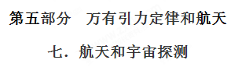
一．选择题
1.（2018成都一诊）2016年8月16日，我国成功发射世界首颗量子科学实验卫星“墨子号”，该卫星的发射将使我国在国际上率先实现高速量子通信，初步构建量子通信网络。“墨子号”卫星的质量为m（约64okg），运行在高度为h（约500km）的极地轨道上，假定该卫星的轨道是圆，地球表面的重力加速度为g，地球半径为R。则关于运行在轨道上的该卫星，下列说法正确的是
A．运行的速度大小为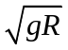
B．运行的向心加速度大小为g
C．运行的周期为2π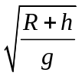
D．运行的动能为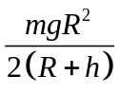
【参考答案】D
【命题意图】本题考查万有引力定律、匀速圆周运动、牛顿运动定律、动能及其相关的知识点。
【名师解析】由万有引力等于向心力，G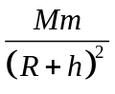=m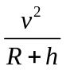，在地球表面，万有引力等于重力，G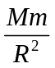=mg，联立解得卫星运行的速度：v=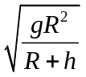，选项A错误；根据牛顿第二定律，由万有引力等于向心力，G=ma，G=mg，联立解得向心加速度a=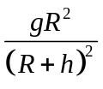，选项B错误；由万有引力等于向心力，G=m(R+h)(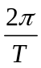)²，在地球表面，万有引力等于重力，G=mg，联立解得卫星运行的周期：T=2π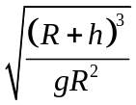，选项C错误；卫星运行的动能Ek=mv²=，选项D正确。
2．（2018江西赣中南五校联考）如图所示，a、b 两颗人造地球卫星分别在半径不同的轨道上绕地球做匀速圆周运动，则下列说法正确的是
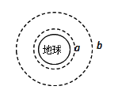
A.a 的周期小于 b 的周期
B.a 的动能大于 b 的动能
C.a 的势能小于 b 的势能
D.a 的加速度大于 b 的加速度
【参考答案】.AD
【命题意图】本题考查万有引力定律、卫星的运动及其相关的知识点，意在考查学生对人造卫星的加速度、周期和轨道的关系理解和运用相关知识解决实际问题的能力。
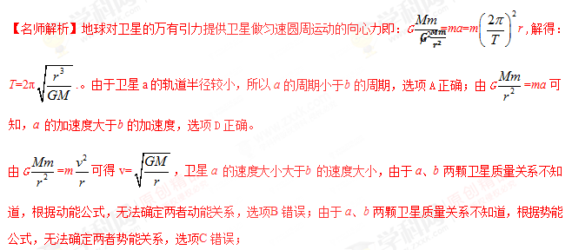
3．（2018江苏淮安宿迁质检）2017年4月,我国第一艘货运飞船天舟一号顺利升空，随后与天宫二号交会对接．假设天舟一号从B点发射经过椭圆轨道运动到天宫二号的圆轨道上完成交会，如图所示．已知天宫二号的轨道半径为r，天舟一号沿椭圆轨道运动的周期为T，A、B两点分别为椭圆轨道的远地点和近地点，地球半径为R，引力常量为G．则
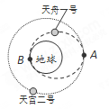
A．天宫二号的运行速度小于7.9km/s
B．天舟一号的发射速度大于11.2km/s
C．根据题中信息可以求出地球的质量
D．天舟一号在A点的速度大于天宫二号的运行速度
【参考答案】AC
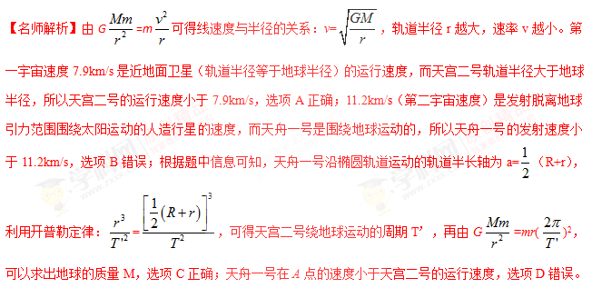
4.（2018南宁高三摸底考试）中国北斗卫星导航系统(BDS)是中国自行研制的全球卫星导轨系统，是继美国全球定位系统(GPS)、俄罗斯格洛纳斯卫星导航系统(GLONASS)之后第三个成熟的卫星导航系统。预计2020年左右，北斗卫星导航系统将形成全球覆盖能力。如图所示是北斗导航系统中部分卫星的轨道示意图，已知a、b、c三颗卫星均做圆周运动，a是地球同步卫星，则( )
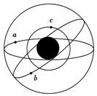
A．卫星a的角速度小于c的角速度
B．卫星a的加速度大于b的加速度
C．卫星a的运行速度大于第一宇宙速度
D．卫星b的周期等于24 h
【参考答案】AD
【命题意图】 本题考查万有引力定律和卫星的运动、第一宇宙速度及其相关的知识点。
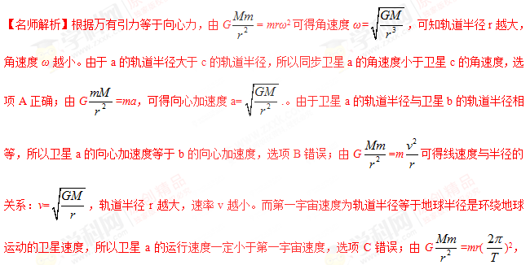可得周期T=2π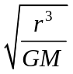，而卫星a的轨道半径与卫星b的轨道半径相等，所以卫星b的周期等于同步卫星的运行周期，即等于地球自转周期24h，选项D正确。
5.（2018天星金考卷）目前，在地球周围有许多人造地球卫星绕着它运转，其中一些卫星的轨道可近似为圆，且轨道半径逐渐变小．若卫星在轨道半径逐渐变小的过程中，只受到地球引力和稀薄气体阻力的作用，则下列判断正确的是( )
A．卫星的动能逐渐减小
B．由于地球引力做正功，引力势能一定减小
C．由于气体阻力做负功，地球引力做正功，机械能保持不变
D．卫星克服气体阻力做的功小于引力势能的减小
【参考答案】BD
【命题意图】本题考查卫星的运动，功能关系及其相关的知识点。
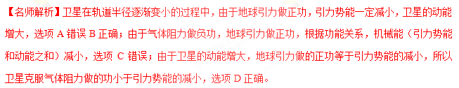[来源:Z_xx_k.Com]
6．(2016·河北省保定高三月考)2014年10月24日，“嫦娥五号”飞行试验器在西昌卫星发射中心发射升空，并在8天后以“跳跃式再入”方式成功返回地面。“跳跃式再入”指航天器在关闭发动机后进入大气层，依靠大气升力再次冲出大气层，降低速度后再进入大气层，如图所示，虚线为大气层的边界。已知地球半径为R，地心到d点距离为r，地球表面重力加速度为g。下列说法正确的是( )
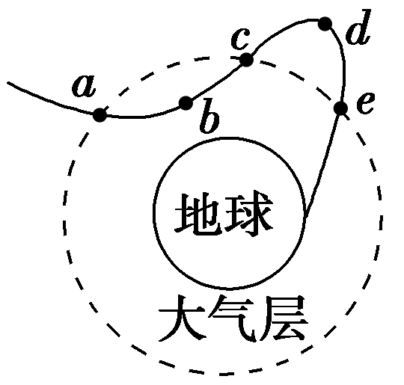
A．飞行试验器在b点处于完全失重状态
B．飞行试验器在d点的加速度小于
C．飞行试验器在a点速率大于在c点的速率[来源:学.科.网Z.X.X.K]
D．飞行试验器在c点速率大于在e点的速率[来源:学,科,网]
【参考答案】C
【名师解析】飞行试验器沿ab轨迹做曲线运动，曲线运动的合力指向曲线弯曲的内侧，所以在b点合力方向即加速度方向向上，因此飞行试验器在b点处于超重状态，故A错误；在d点，飞行试验器的加速度a＝，又因为GM＝gR²，解得a＝g，故B错误；飞行试验器从a点到c点，万有引力做功为零，阻力做负功，速度减小，从c点到e点，没有空气阻力，机械能守恒，则c点速率和e点速率相等，故C正确，D错误。
7．(2016·辽宁五校联考)中国志愿者王跃参与人类历史上第一次全过程模拟从地球往返火星的试验“火星－500”。假设将来人类一艘飞船从火星返回地球时，经历如图所示的变轨过程，则下列说法正确的是( )[来源:学§科§网]
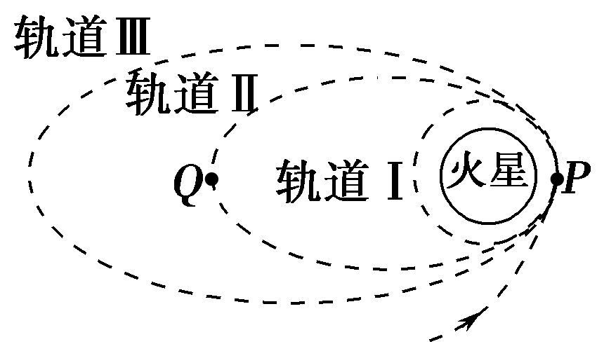
A．飞船在轨道Ⅱ上运动时，在P点的速度大于在Q点的速度
B．飞船在轨道Ⅰ上运动时，在P点的速度大于在轨道Ⅱ上运动时在P点的速度
C．飞船在轨道Ⅰ上运动到P点时的加速度等于飞船在轨道Ⅱ上运动到P点时的加速度
D．若轨道Ⅰ贴近火星表面，测出飞船在轨道Ⅰ上运动的周期，就可以推知火星的密度
【参考答案】ACD
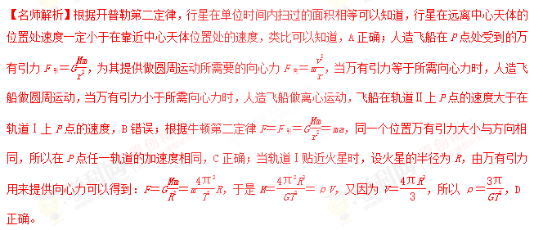
8.小型登月器连接在航天站上，一起绕月球做圆周运动，其轨道半径为月球半径的3倍，某时刻，航天站使登月器减速分离，登月器沿如图所示的椭圆轨道登月，在月球表面逗留一段时间完成科考工作后，经快速启动仍沿原椭圆轨道返回，当第一次回到分离点时恰与航天站对接，登月器快速启动时间可以忽略不计，整个过程中航天站保持原轨道绕月运行。已知月球表面的重力加速度为g，月球半径为R，不考虑月球自转的影响，则登月器可以在月球上停留的最短时间约为( )
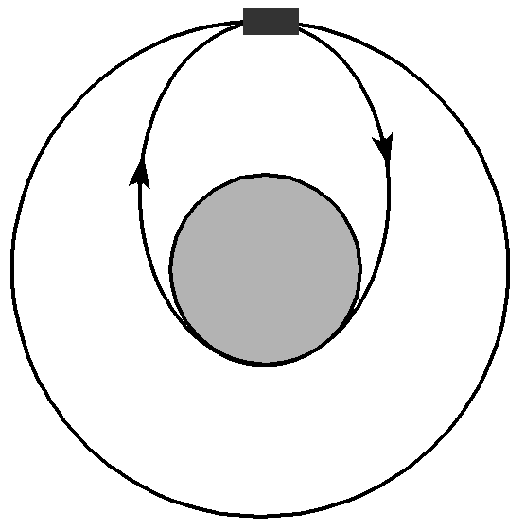
A．4.7π B．3.6π
C．1.7π D．1.4π
【参考答案】A
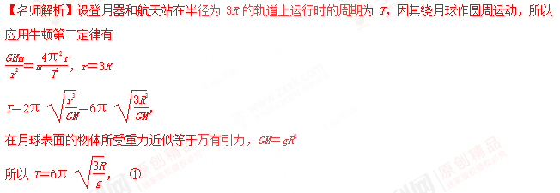
设登月器在小椭圆轨道运行的周期为T₁，航天站在大圆轨道运行的周期为T₂。
对登月器和航天站依据开普勒第三定律分别有
＝＝ ②
为使登月器仍沿原椭圆轨道回到分离点与航天站实现对接，登月器可以在月球表面逗留的时间t应满足
t＝nT₂－T₁ ③(其中，n＝1、2、3、…)
联立①②③得t＝6πn －4π (其中，n＝1、2、3、…)
当n＝1时，登月器可以在月球上停留的时间最短，即t＝4.7π，故A正确。
9．(2015·永州三模，19)如图所示，两星球相距为L，质量比为m_{A}∶m_{B}＝1∶9，两星球半径远小于L。从星球A沿A、B连线向星球B以某一初速度发射一探测器，只考虑星球A、B对探测器的作用，下列说法正确的是 ( )
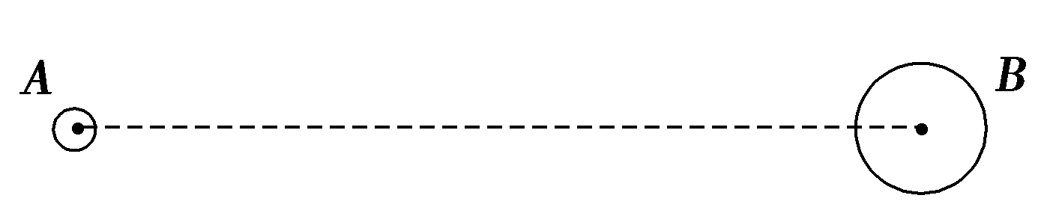
A．探测器的速度一直减小
B．探测器在距星球A为处加速度为零
C．若探测器能到达星球B，其速度可能恰好为零
D．若探测器能到达星球B，其速度一定大于发射时的初速度
【参考答案】BD
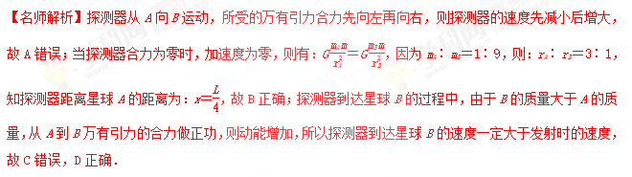
10．(2015·聊城二模，17)探月工程三期飞行试验器于2014年10月24日2时在中国西昌卫星发射中心发射升空，最终进入距月球表面高为h的圆形工作轨道。设月球半径为R，月球表面的重力加速度为g，万有引力常量为G，则下列说法正确的是 ( )
A．飞行试验器在工作轨道上的加速度为²g
B．飞行试验器绕月球运行的周期为2π
C．飞行试验器在工作轨道上的绕行速度
为
D．月球的平均密度为
【参考答案】AD
【名师解析】月球表面万有引力等于重力，则：G＝mg，在高为h的圆形工作轨道，有：G＝mg′，得：g′＝²g，故A正确；.根据万有引力提供向心力，即：G＝m＝mr，解得：v＝ ，T＝2π ，飞行试验器的轨道半径为r＝R＋h，结合黄金代换公式：GM＝gR²，代入线速度和周期公式得：v＝ ，T＝2π ，故B、C错误；由黄金代换公式得中心天体的质量：M＝，月球的体积：V＝πR³，则月球的密度：ρ＝＝，故D正确．
11．(2015·宝鸡三检，17)如图所示是嫦娥三号奔月过程中某阶段的运动示意图，嫦娥三号沿椭圆轨道Ⅰ运动到近月点P处变轨进入圆轨道Ⅱ，嫦娥三号在圆轨道Ⅱ做圆周运动的轨道半径为r，周期为T，已知引力常量为G，下列说法中正确的是 ( )
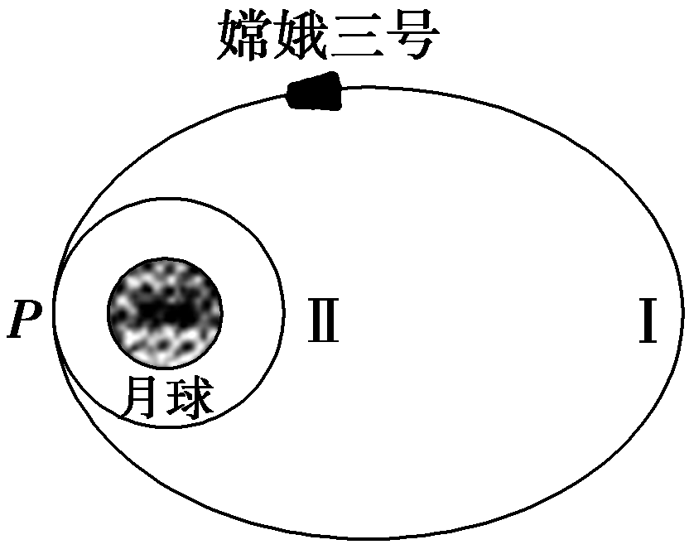
A．由题中(含图中)信息可求得月球的质量
B．由题中(含图中)信息可求得月球第一宇宙速度[来源:学科网ZXXK]
C．嫦娥三号在P处变轨时必须点火加速
D．嫦娥三号沿椭圈轨道Ⅰ运动到P处时的加速度大于沿圆轨道Ⅱ运动到P处时的加速度
【参考答案】A
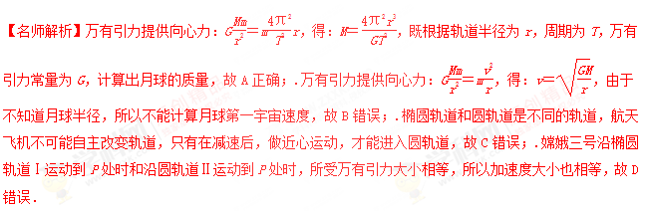
二．计算题
1．（2018山西吕梁市孝义市一模）所谓“深空探测”是指航天器脱离地球引力场，进入太阳系空间或更远的宇宙空间进行探测，现在世界范围内的深空探测主要包括对月球、金星、火星、木星等太阳系星体的探测。继对月球进行深空探测后，2018年左右我国将进行第一次火星探测。图示为探测器在火星上着陆最后阶段的模拟示意图。首先在发动机作用下，探测器受到推力作用在距火星表面一定高度处（远小于火星半径）悬停；此后发动机突然关闭，探测器仅受重力下落2t₀时间（未着地），然后重新开启发动机使探测器匀减速下降，经过时间t₀，速度为0时探测器恰好到达火星表面。已知探测器总质量为m（不计燃料燃烧引起的质量变化），地球和火星的半径的比值为k₁，质量的比值为k₂，地球表面附近的重力加速度为g，求：
（1）探测器悬停时发动机对探测器施加的力。
（2）探测器悬停时具有的重力势能（火星表面为零势能面）。
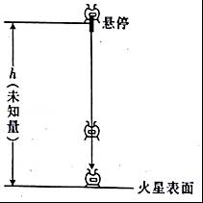
【分析】（1）在行星表面，重力等于万有引力，据此列式求解星球表面重力加速度；然后根据平衡条件列式求解；
（2）根据牛顿第二定律和运动学公式列式求解高度h，然后根据重力势能的定义求解重力势能表达式。
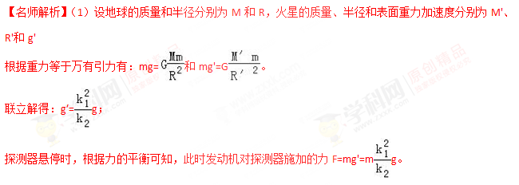（2）设重新开启发动机时探测器速度为v，则v=2 g′t₀，
所以探测器悬停时距火星表面高度h=•3 t₀，
解得：h=gt₀²，
探测器悬停时具有的重力势能E_{p}=mg′h=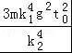；
答：（1）探测器悬停时发动机对探测器施加的力为mg。
（2）探测器悬停时具有的重力势能为。
2.(16分) (2018北京怀柔零模)2014年10月8日，月全食带来的“红月亮”亮相天空，引起人们对月球的关注。我国发射的“嫦娥三号”探月卫星在环月圆轨道绕行n圈所用时间为t，如图所示。已知月球半径为R，月球表面处重力加速度为g_{月}，引力常量为G．试求：
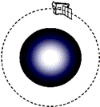
（1）月球的质量M；
（2）月球的第一宇宙速度v₁；
（3）“嫦娥三号”卫星离月球表面高度h．
【名师解析】（1）根据
mg_{月}= 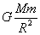 ------- (3分)
得 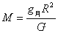 ₋₋₋₋₋₋₋₋₋₋₋ (2分)
（2）根据 mg_{月} = 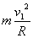 ₋₋₋₋₋₋₋₋₋₋ (3分)
得 ； ----------- (2分)
（3）根据 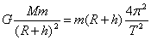 ---(3分)
T = ----------------- (2分)
联立解得 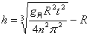₋₋₋₋₋₋₋₋₋ (1分)
3. (2016·福州市高三模拟)如图所示，由运载火箭将飞船送入近地点为A、远地点为B的椭圆轨道上，A点距地面的高度为h₁，飞船飞行五圈后进行变轨，进入预定圆轨道在预定圆轨道上飞行N圈所用时间为t。已知地球表面重力加速度为g，地球半径为R。求：
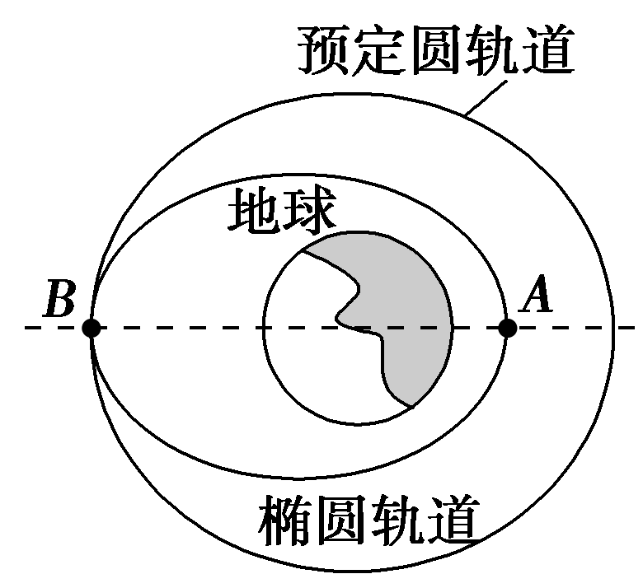
(1)飞船在A点的加速度大小a_{A}；
(2)远地点B距地面的高度h₂；
(3)沿着椭圆轨道从A到B的时间t_{AB}。
【名师解析】(1)飞船在A点所受的万有引力F＝G。
由黄金代换式GM＝gR²，得F＝，
根据牛顿第二定律得，a_{A}＝＝
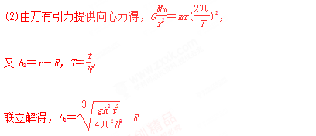
(3)椭圆轨道的半长轴R′＝＝
根据开普勒第三定律得＝
解得，T′＝＝2π
所以沿着椭圆轨道从A到B的时间
t_{AB}＝＝π
4．（2016北京西城模拟）2016年2月11日，美国“激光干涉引力波天文台”（LIGO）团队向全世界宣布发现了引力波，这个引力波来自于距离地球13亿光年之外一个双黑洞系统的合并。已知光在真空中传播的速度为c，太阳的质量为M₀，万有引力常量为G。
（1）两个黑洞的质量分别为太阳质量的26倍和39倍，合并后为太阳质量的62倍。利用所学知识，求此次合并所释放的能量。
（2）黑洞密度极大，质量极大，半径很小，以最快速度传播的光都不能逃离它的引力，因此我们无法通过光学观测直接确定黑洞的存在。假定黑洞为一个质量分布均匀的球形天体。
a．因为黑洞对其他天体具有强大的引力影响，我们可以通过其他天体的运动来推测黑洞的存在。天文学家观测到，有一质量很小的恒星独自在宇宙中做周期为T，半径为r₀的匀速圆周运动。由此推测，圆周轨道的中心可能有个黑洞。利用所学知识求此黑洞的质量M；
b．严格解决黑洞问题需要利用广义相对论的知识，但早在相对论提出之前就有人利用牛顿力学体系预言过黑洞的存在。我们知道，在牛顿体系中，当两个质量分别为m₁、m₂的质点相距为r时也会具有势能，称之为引力势能，其大小为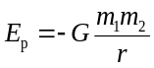（规定无穷远处势能为零）。请你利用所学知识，推测质量为M′的黑洞，之所以能够成为“黑”洞，其半径R最大不能超过多少？
【名师解析】
（1）合并后的质量亏损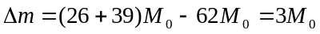
根据爱因斯坦质能方程 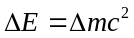
得合并所释放的能量 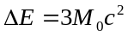
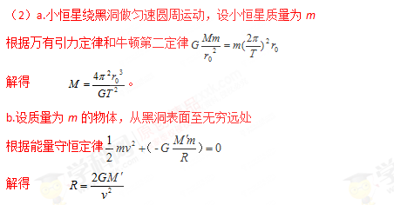
因为连光都不能逃离，有v = c
所以黑洞的半径最大不能超过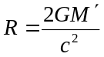
5. （2016·辽宁锦州模拟）“嫦娥一号”探月卫星以圆形轨道绕月飞行，卫星将获取的信息以微波信号发回地球，假设卫星绕月的轨道平面与地月连心线共面，各已知物理量如表中所示：
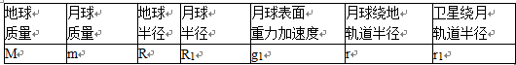
（1）嫦娥一号在奔月过程中受地球和月球引力相等时离月球表面的高度为多少？
（2）嫦娥一号在圆轨道上绕月球飞行一周所用的时间为多少？
【名师解析】
（1）设卫星的质量为m'，由万有引力定律，卫星受地球和月球引力相等有：
G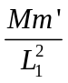= G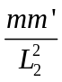 ①
由题意知，L₁+L₂=r ②
卫星到月球表面的距离为：h=L₂﹣R₁ ③
由①②③可解得h=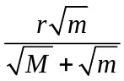-R₁，
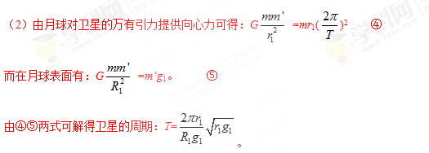
6.（2016·北京西城区期末）宇航员驾驶宇宙飞船到达月球，他在月球表面做了一个实验：在离月球表面高度为h处，将一小球以初速度v₀水平抛出，水平射程为x。已知月球的半径为R，万有引力常量为G。不考虑月球自转的影响。求：
（1）月球表面的重力加速度大小g₀ ；
（2）月球的质量M；
（3）飞船在近月圆轨道绕月球做匀速圆周运动的速度v。
【名师解析】（9分）设飞船质量为m
（1）设小球落地时间为t，根据平抛运动规律
水平方向 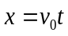
竖直方向 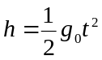
解得 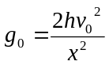
（2）在月球表面忽略地球自转时有 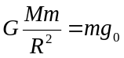
解得月球质量 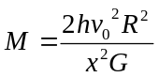
（3）由万有引力定律和牛顿第二定律 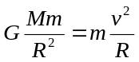
解得 